INTECAP  
Tecnologías de la Información y las Comunicaciones (TIC’s)  
Desarrollador Fullstack

**Moodboard AAT1 – RA1**

César Ivan García

2015-001074

Guatemala, febrero de 2024Instrucciones

Diseñar y crear un sitio WEB para una cafetería que esté compuesta por las siguientes páginas:

Inicio  
Menú de bebidas y postres  
Galería de fotos  
Información sobre el café  
Promociones y ofertas especiales

# Moodboard | Referencias visuales

# Moodboard | Colores

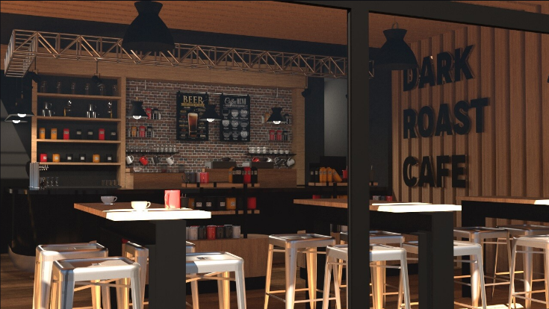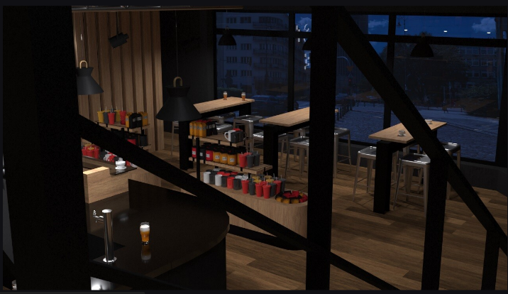



* #F2F1E4
* #8C837B
* #593D2D
* #BF8665
* #0D0D0D